**Eng. Soft II – Aula 3**

**Qualidade de software**

**MODELOS DE QUALIDADE DE SOFTWARE**

O desafio de desenvolver um software dentro do prazo e sem a necessidade de mais recursos que os alocados, tem sido o grande desafio da Engenharia de Software.

A CMM (capability maturity model / modelo de maturidade da capacitação) propõe um caminho de aprimoramento continuo. Dividido em 5 etapas:

Ad-hoc-🡪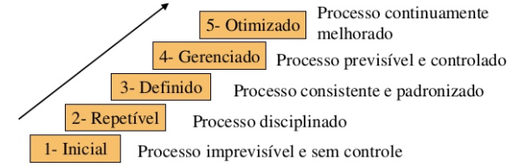

O CMMI (capability matutity model integration/ integrado), existe a colaboração dos stakeholders para aperfeiçoar o desenvolvimento. Este modelo de qualidade de software mantido pelo SEI (Software Engineering Institute) foi criado com o objetivo de garantir a qualidade do produto.

Gerenciado

Gerenciado

Treinamentos, Workshop, E-Mails rápidos (resumindo o determinado assunto, informal), entre outras dicas de institucionalização do CMMI são os testes, guias, concursos, banners, quadros e etc...

**MPS.BR**

É um programa da Softex para Melhoria do Processo de Software Brasileiro, site ([www.softex.br/mpsbr](http://www.softex.br/mpsbr)).

**ISO 15504**

A ISO 15504 ou SPICE (software process improvement and capability/ processo de desenv.de software) determina o nível de capacidade dos processos de uma organização.